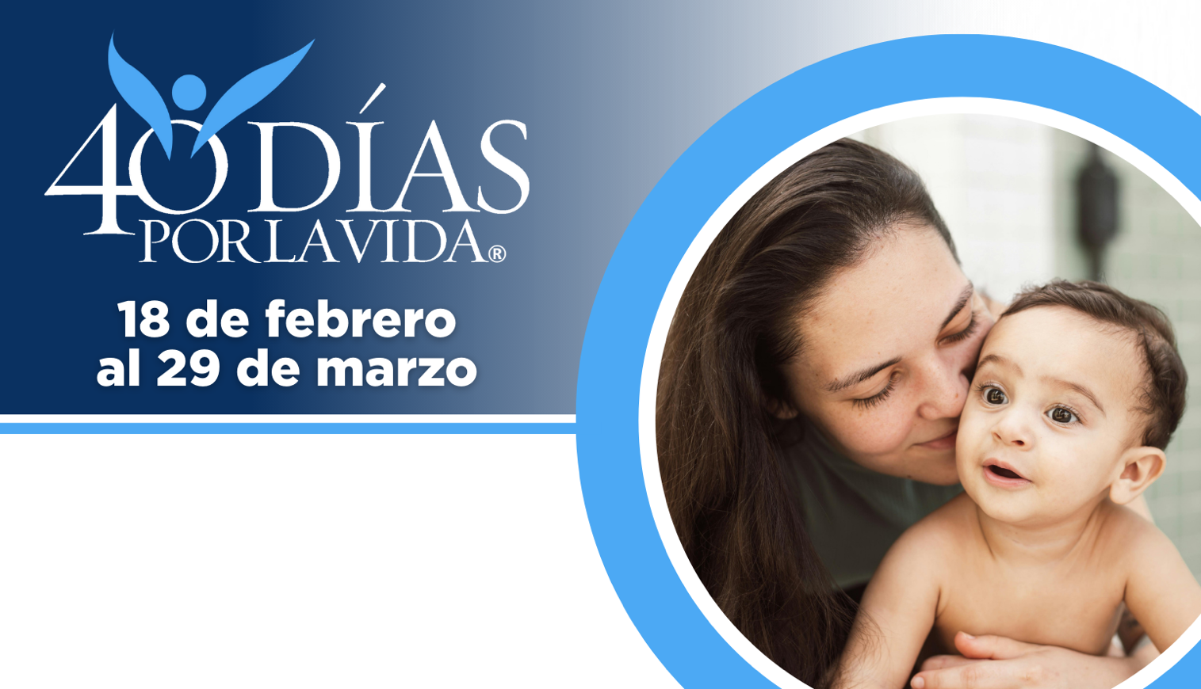

¡AYUDA A SALVAR VIDAS EN CHICO!

Contribuye a expandir este impacto y forma parte de la campaña de 40 Días por la Vida:
- Ubicación de la vigilia: Frente al hospital Enloe, en la Esplanade, entre la 5ª y la 6ª avenida.
- Horas de la vigilia: De 6 am a 9 pm de lunes a sábado)
- Contacto local Rocio a 530-588-5631 y María al 530-514-9647 (no no hay martes) y Mary Murphy a 530-519-8818
- Aprende más y únete a nosotros:
40dayschico@gmail.com
Protege a madres y bebes uniéndote a la movilización pro-vida más grande de la historia.
40 Días por la Vida ha logrado tener más de 1,000,000+ voluntarios en 63 países.
Con la ayuda de Dios, aquí están los resultados:
• Más de 26,000 bebés salvados del aborto
• Más de 180 trabajadoras del aborto convertidas
• Más de 275 centros de aborto cerrados

40daysforlife.com/chiconorth

